Кафедра вычислительной техники



**ОТЧЁТ**

**по лабораторной работе №6**

**по дисциплине:** *технология программирования*

**на тему:** *«Сетевые «клиент-серверные» приложения»*

***вариант 3***

Выполнил:Проверил:

Студент гр. АВТ-710, АВТФ *ассистент каф. ВТ*

*Приставка Е.Д. Михайленко Дмитрий Анатольевич*

«___ » ______201__ г.«___» ______ 20__ г.

_________________ _________________

(подпись) (подпись)

1. **ЦЕЛИ РАБОТЫ**

* Изучить особенности реализации сетевых приложений в Java.
* Доработать программу, созданную в лабораторной работе № 5.

1. **ЗАДАНИЕ:**
2. создать отдельное консольное приложение, которое будет играть роль TCP-сервера. Клиентом будет приложение, которое было создано в предыдущих работах;
3. TCP-сервер должен ожидать подключения клиентов и выдавать вновь подключенному клиенту список уже подключенных. Необходимо также внести изменения в интерфейс клиента, так чтобы в панели управления отображался список всех подключенных к серверу клиентов. При отсоединении клиентов или при подключении новых список должен обновляться;
4. запрограммировать специальное взаимодействие по TCP с другими клиентами через сервер по варианту.
5. Реализовать возможность получения и установки настроек симуляции таких же как у одного из подключенных клиентов.
6. **ПРОЦЕСС РАЗРАБОТКИ**

Серверная и клиентские части проекта были определены в отдельные пакеты. Всего имеется 4 пакета (3 клиента для демонстрации работы программы по варианту и сервер).

В пакетах Client1-3 добавлен новый класс ClientSocket, где реализуется сокет клиента, объект которого создается при нажатии кнопки «Подключиться».

Пакет Sever включает в себя 3 класса. Класс DataAction хранит информацию, которую необходимо передать, класс Server открывает/закрывает соединения клиентов и передает необходимую информацию с помощью определенных команд. На рис.1. представлено взаимодействие клиентской и серверной частей.

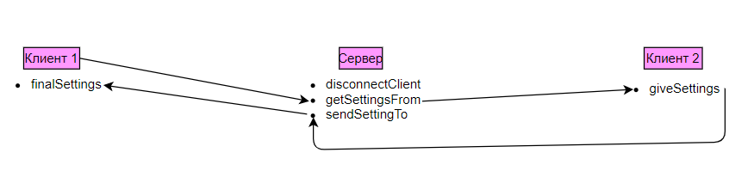

*Рис.1. – Взаимодействие клиентской и серверной частей программы*

В класс *Controller* были добавлены обработчики необходимых кнопок

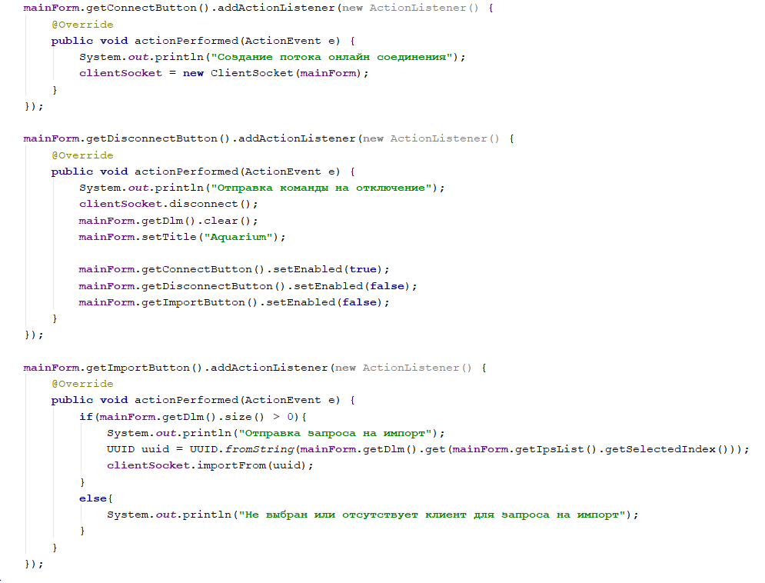

1. **ПРИМЕР ПОЛЬЗОВАТЕЛЬСКОГО ИНТЕРФЕЙСА**

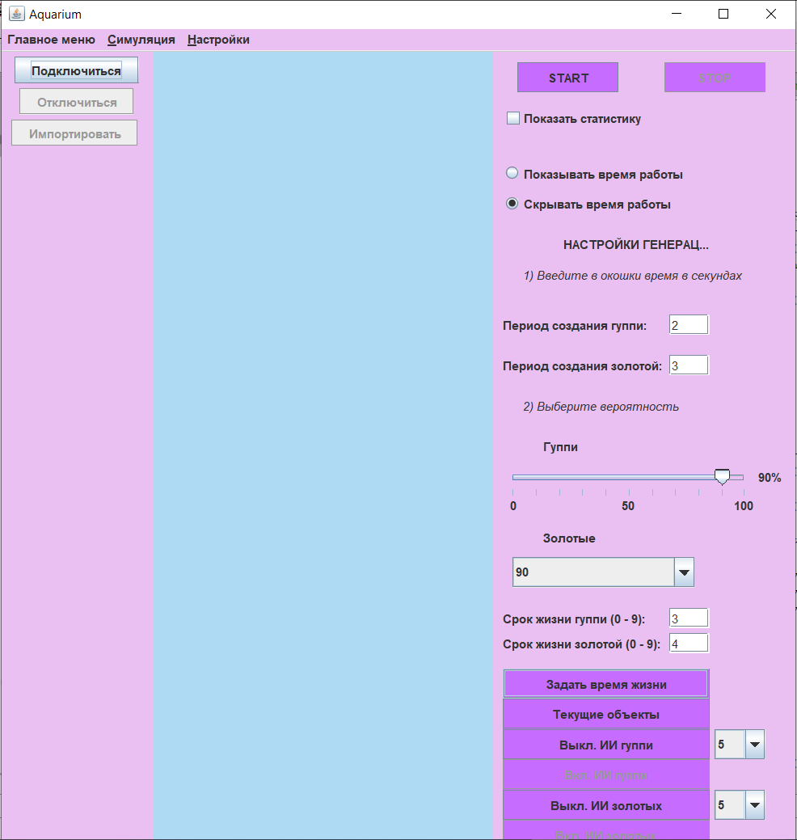

*Рис.2. – Пользовательский интерфейс*

1. **ВЫВОДЫ**

В ходе данной лабораторной работы было создано приложение, реализующее сервер, а также доработано приложение клиента. Были получены навыки работы с сетью, написания клиент-серверных приложений с использованием языка Java.